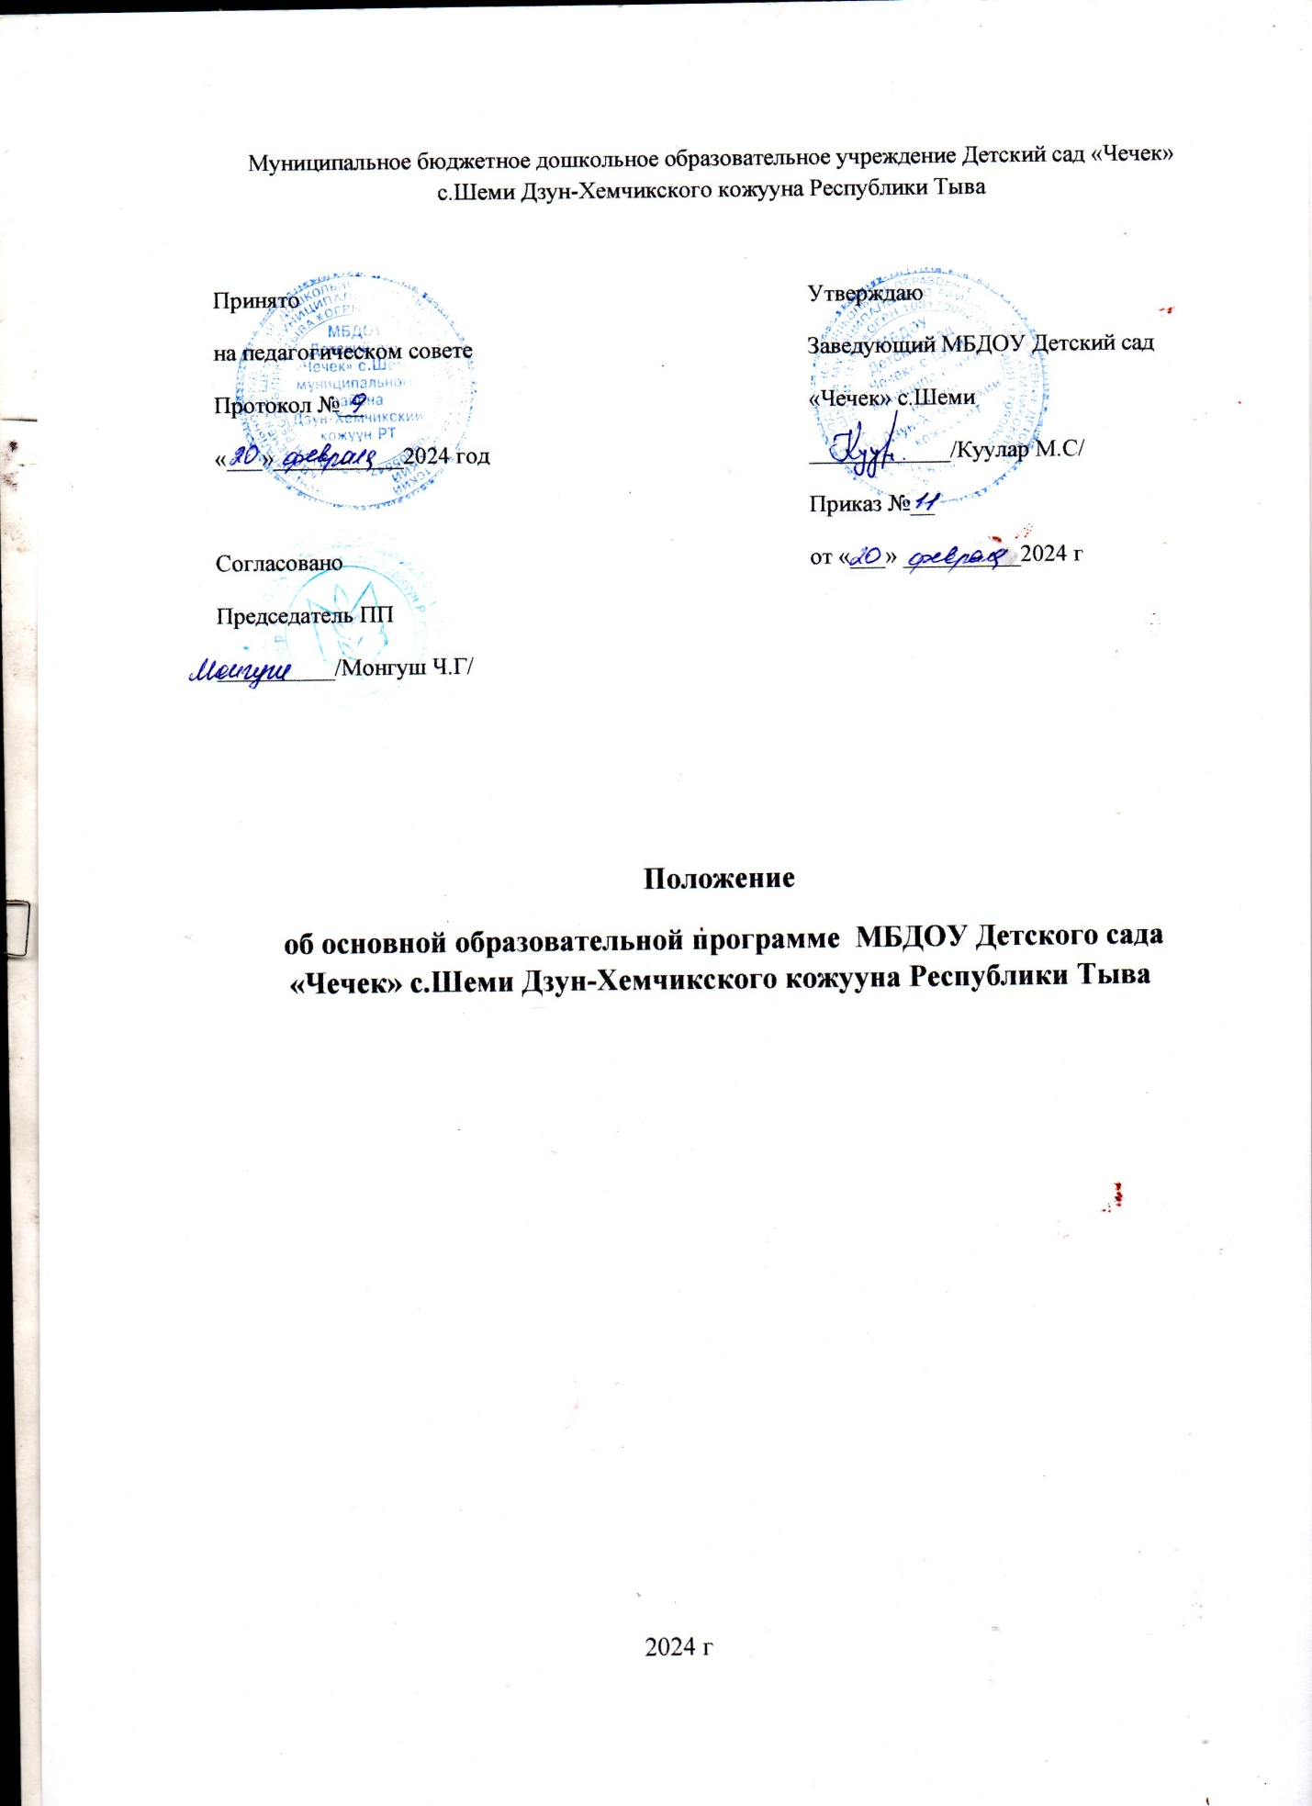

1.Общие положения
1.1 Настоящее Положение разработано в соответствии с действующим законодательством Российской Федерации в области образования: Федеральным законом «Об образовании в РФ» от 29 декабря 2012 г. № 273- ФЗ; Приказом Министерства образования и науки РФ от 17 октября 2013 г. № 1155 «Об утверждении федерального образовательного стандарта дошкольного образования» (Зарегистрировано в Минюсте РФ 14 ноября 2013 г № 30384) – далее ФГОС ДО; Приказом Министерства образования и науки РФ от 30 августа 2013 г № 1014 «Об утверждении Порядка организации и осуществления образовательной деятельности по основным общеобразовательным программам - образовательным программам дошкольного образования» (зарегистрировано в Минюсте России 26.09.2013 № 30038); Постановлением Главного государственного санитарного врача Российской Федерации от 15 мая 2013 г № 26, (СанПИН 2.4.1.3049-13) «Санитарно- эпидемиологические требования к устройству, содержанию и организации режима работы дошкольных образовательных организаций » (Зарегистрировано в Минюсте России 29 мая 2013 г. № 28564); Уставом МБДОУ детского сада «Чечек» с.Шеми(далее- учреждение).
1.2. Положение определяет структуру, порядок разработки и утверждения образовательной программы, реализуемой в учреждении.
1.3.Основная образовательная программа – нормативный документ образовательного учреждения, определяющий совокупность взаимосвязанных основных и дополнительных образовательных программ и соответствующих им образовательных технологий, определяющих содержание образования и направленных на достижение прогнозируемого результата деятельности образовательного учреждения.
1.4.Образовательная программа дошкольного образования (далее ООП) разрабатывается, утверждается и реализуется в образовательном учреждении на основе ФГОС ДО и с учетом примерных основных образовательных программ дошкольного образования, внесенных в федеральный реестр примерных общеобразовательных программ.
1.5.Программа определяет содержание и организацию образовательного процесса для несовершеннолетних воспитанников и направлена на формирование общей культуры, развитие физических, интеллектуальных и личностных качеств, формирование предпосылок учебной деятельности, обеспечивающих социальную успешность, сохранение и укрепление здоровья детей дошкольного возраста.
2.Цели и задачи реализации Программы.
2.1. Основные цели: повышение социального статуса дошкольного образования; обеспечение равенства возможностей для каждого ребенка в получении качественного дошкольного образования; обеспечение уровня и качества дошкольного образования на основе единства обязательных требований к условиям реализации образовательных программ дошкольного образования, их структуре и результатам их освоения. Создание условий развития ребенка, открывающих возможности для его позитивной социализации, его личностного развития, развития инициативы и творческих способностей на основе сотрудничества со взрослыми и сверстниками в соответствующих их возрасту видах деятельности; создание развивающей предметно-пространственной среды, которая представляет собой систему условий социализации и индивидуализации детей.
2.2.Программа направлена не решение следующих задач:
- охраны и укрепления физического и психического здоровья детей, в том числе их эмоционального благополучия;
- обеспечения равных возможностей для полноценного развития каждого ребенка в период дошкольного детства независимо от места жительства, пола, нации, языка, социального статуса, психофизиологических и других особенностей (в том числе ограниченных возможностей здоровья);
- обеспечение преемственности целей, задач и содержания образования, реализуемых в рамках образовательных программ различных уровней;
- создание благоприятных условий развития детей в соответствии с их возрастными и индивидуальными особенностями и склонностями, развития способностей и творческого потенциала каждого ребенка как субъекта отношений с самим собой, другими детьми, взрослыми и миром;
- объединения обучения и воспитания в целостный образовательный процесс на основе духовно-нравственных и социокультурных ценностей и принятых в обществе правил и норм поведения в интересах человека, семьи, общества;
- формирование общей культуры личности детей, в том числе ценностей здорового образа жизни, развития их социальных, нравственных, эстетических, интеллектуальных, физических качеств, инициативности, самостоятельности и ответственности ребенка, формирования предпосылок учебной деятельности;
- обеспечения вариативности и разнообразия содержания программ и организационных форм дошкольного образования, возможности использования программ различной направленности с учетом образовательных потребностей, способностей и состояния здоровья детей;
- формирования социокультурной среды, соответствующей возрастным, индивидуальным, психологическим и физиологическим особенностям детей;
- обеспечения психолого-педагогической поддержки семьи и повышения компетентности родителей (законных представителей) в вопросах развития и образования, охраны и укрепления здоровья детей.
2.3. В ООП определена продолжительность пребывания детей и режим работы учреждения в соответствии с объемом решаемых задач образовательной деятельности, предельная наполняемость групп.
2.4.Содержание Программы обеспечивает развитие личности, мотивации и способностей детей в различных видах деятельности и охватывает следующие структурные единицы, представляющие определенные направления развития и образования детей (далее – образовательные области): социально-коммуникативное развитие, познавательное развитие, речевое развитие, художественно-эстетическое развитие, физическое развитие.
2.5.Конкретное содержание указанных образовательных областей зависит от возрастных и индивидуальных особенностей детей, определяется целями и задачами ООП и реализуются в различных видах деятельности (общении, игре, познавательно-исследовательской деятельности – как сквозных механизмах развития ребенка).
2.6.Содержание ООП отражает следующие аспекты образовательной среды для ребенка дошкольного возраста: предметно-пространственную развивающую образовательную среду; характер взаимодействия со взрослыми; характер взаимодействия с другими детьми; система отношений ребенка к миру, к другим людям, к себе самому.
3.Структура и содержание основной образовательной программы.
3.1.ООП учреждения состоит из обязательной части и части, формируемой участниками образовательных отношений. Обе части являются взаимодополняющими и необходимыми с точки зрения реализации требований ФГОС ДО. Обязательная часть предполагает комплексность подхода, обеспечивая развитие детей во всех пяти взаимодополняющих образовательных областях (пункт 2.5 ФГОС ДО).В части, формируемой участниками образовательных отношений, представлены выбранные и разработанные самостоятельно участниками образовательных отношений образовательной программы, направленные на развитие детей в одной или нескольких образовательных областях, видах деятельности (далее – парциальные образовательные программы), методики, формы организации образовательной работы.
3.2. Объем обязательной части ООП составляет не менее 80% от ее общего объема; части, формируемой участниками образовательных отношений, не более 20%.
3.3. ООП включает три основных раздела: целевой, содержательный и организационный, в каждом из которых отражается обязательная часть и часть, формируемая участниками образовательных отношений.
3.4.Содержание разделов ООП:
3.4.1. Титульный лист – структурный элемент ООП, представляющий сведения о названии программы, полном наименовании учреждения, ее реализующем, гриф «Принято» на педагогическом совете (№ и дата заседания), гриф «Утверждаю» (подпись заведующего), сроки реализации, название населенного пункта, год разработки программы.
3.4.2. Целевой раздел включает следующие составляющие: пояснительная записка раскрывает: цели и задачи реализации ООП; принципы и подходы к формированию ООП; планируемые результаты освоения ООП (конкретизируются требования ФГОС ДО к целевым ориентирам); система оценки результатов освоения программы позволяет оценить индивидуальную динамику детей и скорректировать свои действия; значимые для разработки и реализации ООП характеристики (характеристика учреждения, комплектование групп, кадровое обеспечение, образовательный и квалификационный уровни педагогических работников, особенности развития детей раннего и дошкольного возраста).
3.4.3.Содержательный раздел представляет общее содержание ООП, обеспечивающее полноценное развитие личности детей. Содержательный раздел включает: описание образовательной деятельности в соответствии с направлениями развития ребенка, представленными в пяти образовательных областях, с учетом используемых вариативных образовательных программ дошкольного образования и методических пособий, обеспечивающих реализацию данного содержания; описание вариативных форм, способов, методов и средств реализации образовательной программы с учетом возрастных и индивидуальных особенностей воспитанников, специфики их образовательных потребностей и интересов; описание части ООП, формируемой участниками образовательных отношений; описание взаимодействия детского сада с семьей.
3.4.4.Организационный раздел содержит: распорядок дня несовершеннолетних воспитанников с учетом возрастных особенностей; проектирование и модель образовательного процесса в учреждении; описание учебных нагрузок для несовершеннолетних воспитанников с учетом требований санитарных норм и правил; описание физкультурно-оздоровительного комплекса учреждения; описание культурно-досуговой деятельности; описание материально-технического и учебно-методического обеспечения ООП.
3.5.В основной части и части, формируемой участниками образовательных отношений, ООП учреждения имеются ссылки на основную образовательную программу, внесенную в федеральный реестр примерных общеобразовательных программ, и на парциальные программы, методики, формы организации образовательной работы.
4.Требования ФГОС ДО к результатам освоения Программы дошкольного образования
4.1.Требования ФГОС ДО к результатам освоения Программы представлены в виде целевых ориентиров дошкольного образования, которые представляют собой социально-нормативные возрастные характеристики возможных достижений ребенка на этапе завершения уровня дошкольного образования.
4.2.Целевые ориентиры дошкольного образования определяется независимо от форм реализации ООП, а также от ее характера, особенностей развития детей в учреждении.
4.3.Целевые ориентиры не подлежат непосредственной оценке, в том числе в виде педагогической диагностики (мониторинга).

